**Curso: 6° A – B - C**

**Guía habilidades comunicativas**

**Escribo mi propio cuento.**

1. **Lo primero es conocer la estructura de un cuento. Une con colores distintos, el momento narrativo con su definición:**

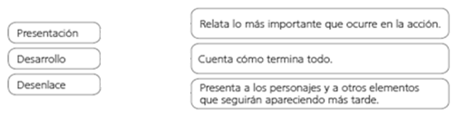

1. **Escoge los personajes, las acciones que ocurrirán y el lugar o lugares que aparecerán en tu cuento, usa tu gran imaginación.**
2. **Para que tu historia sea clara y comprensible para el lector, considera las siguientes frases claves para el inicio, desarrollo y final tu cuento:**

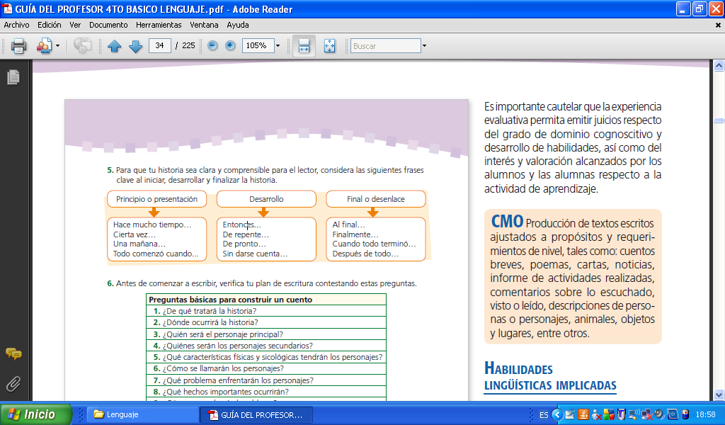

1. **Ahora, antes de comenzar a escribir tu cuento verifica que eres capaz de responder mentalmente estas preguntas:**

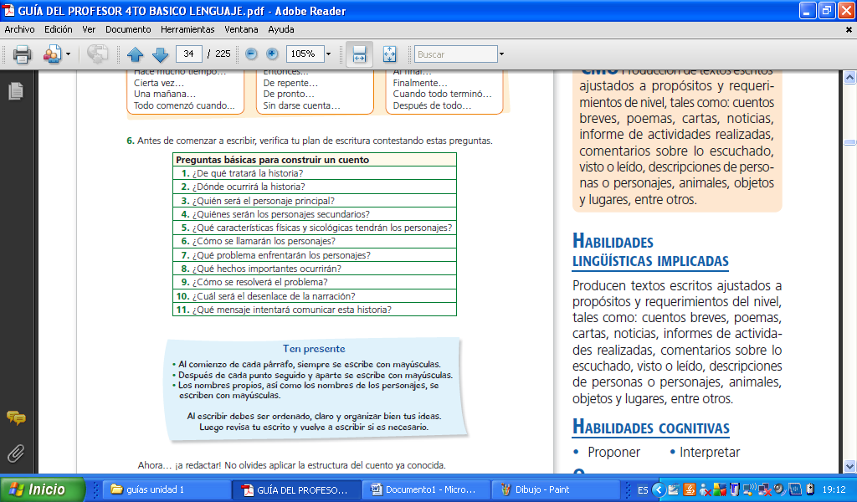

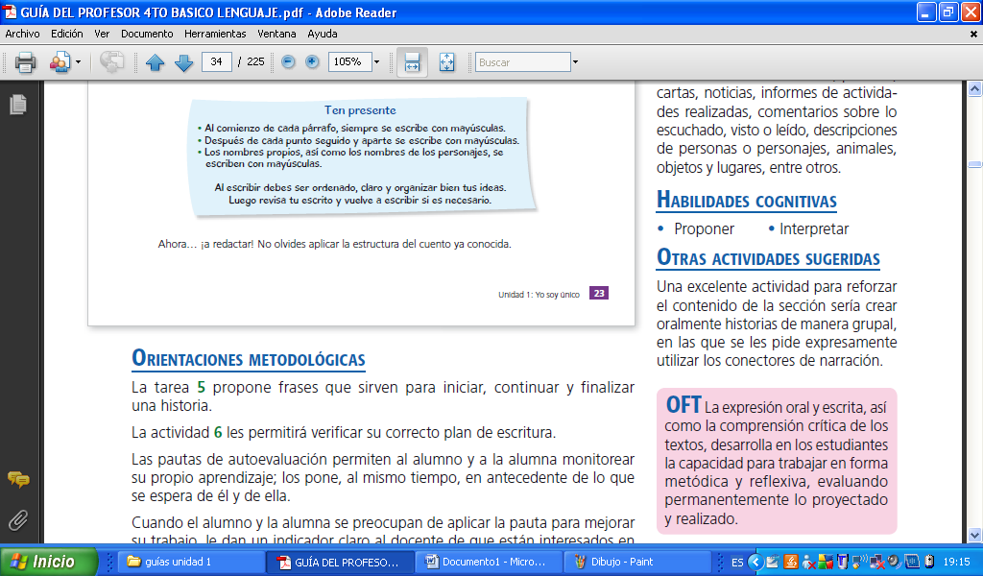

Ahora que ya conoces las estrategias para escribir correctamente un cuento, desarrolla la siguiente actividad.

**Escribe un cuento de aproximadamente 20 líneas (puedes escribir más si así lo deseas) considerando la estructura antes señalada. No olvides considerar las preguntas claves para un buen desarrollo de tu narración.**

**___________________________________________________________________________________________________________________________________________________________________________________________________________________________________________________________________________________________________________________________________________________________________________________________________________________________________________________________________________________________________________________________________________________________________________________________________________________________________________________________________________________________________________________________________________________________________________________________________________________________________________________________________________________________________________________________________________________________________________________________________________________________________________________________________________________________________________________________________________________________________________________________________________________________________________________________________________________________________________________________________________________________________________________________________________________________________________________________________________________________________________________________________________________________________________________________________________________________________________________________________________________________________________________________________________________________________________________________________________________________________________________________________________________________________________________________________________________________________________________________________________________________________________________________________________________________________________________________________________________________________________________________________________________________________________**